Приложение №1
постановлением Администрации муниципального образования
«Кокшамарское сельское поселение»
от 10 декабря 2013 г. № 136

СХЕМА
водоснабжения на территории д. Кокшамары с проектом новой линии по ул. Полевая, Клубная, Хлебникова

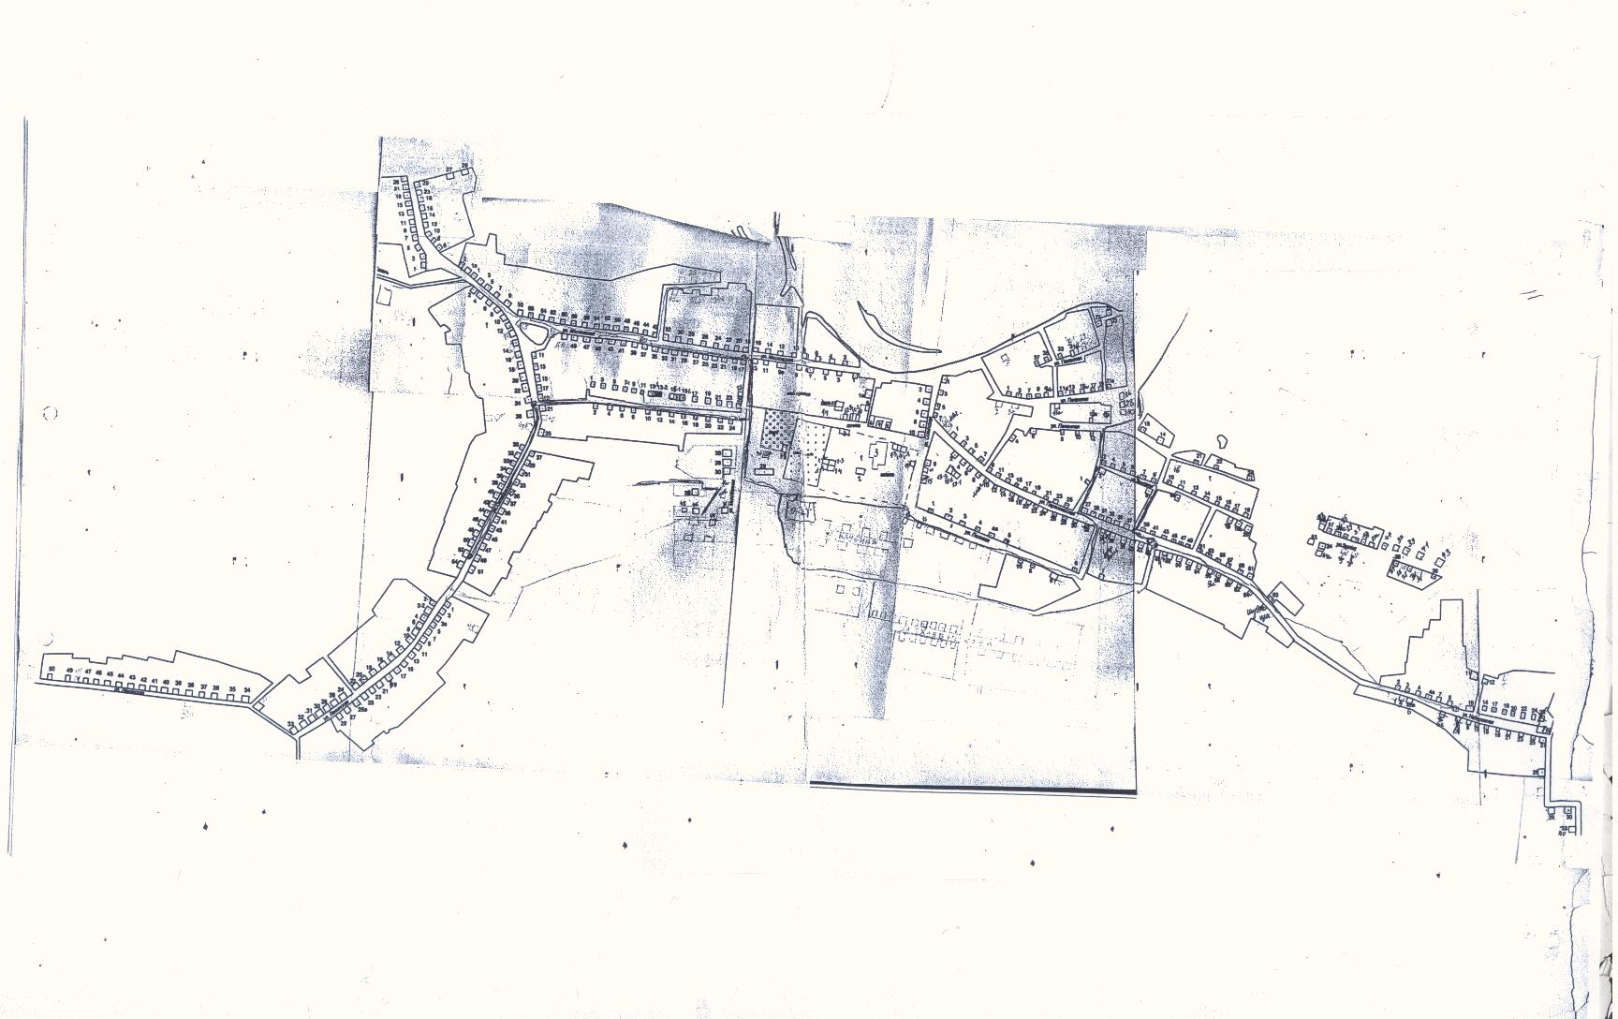
Действующая водопроводная линия

Проектируемая водопроводная линия
Колодец
Водонапорная башня

Водозаборная станция

Котельная
Очистное сооружение

